**大隨求陀羅尼**

陀羅尼名全稱：

全稱：「**普遍光明清淨熾盛如意寶印心無能勝大明王大隨求陀羅尼**」。

亦名：「**金剛頂瑜伽最勝祕密成佛隨求即得神變加持成就陀羅尼** 」。

梵名：「Buddha Bh2=ita3 Samanta Jvala M2l2 Vi0uddhe Sphurita Cint2ma5i Mudr2 H4daya Apar2jita Dh2ra51 Prati-sar2 Mah2 Vidy2-r2ja」。

藏名：「梭章瑪佛母」,又稱為“隨求大明王”, 另有སོར་འབྲང་མའི་སྒོམ་བཟླས།

是著名長咒《普遍光明焰鬘清淨熾盛如意寶印心無能勝大明王大隨求陀羅尼》的本尊。

大隨求菩薩乃觀音菩薩之變身，常隨眾生之願求而施予，故稱「大隨求」，密號「與願金剛」。

**下面所使用的字形(font), 為 Sanserif Pali ,** [**http://www.siddham-sanskrit.com/s-sanskrit2/sanspali.ttf**](http://www.siddham-sanskrit.com/s-sanskrit2/sanspali.ttf)

**請將此字形(font)安裝在你的電腦內,不然你將無法看到一些羅馬拼音字體**

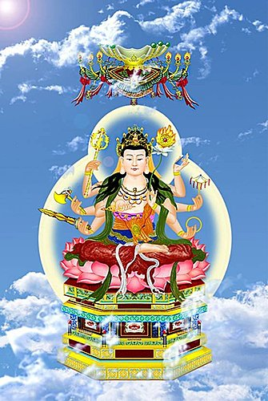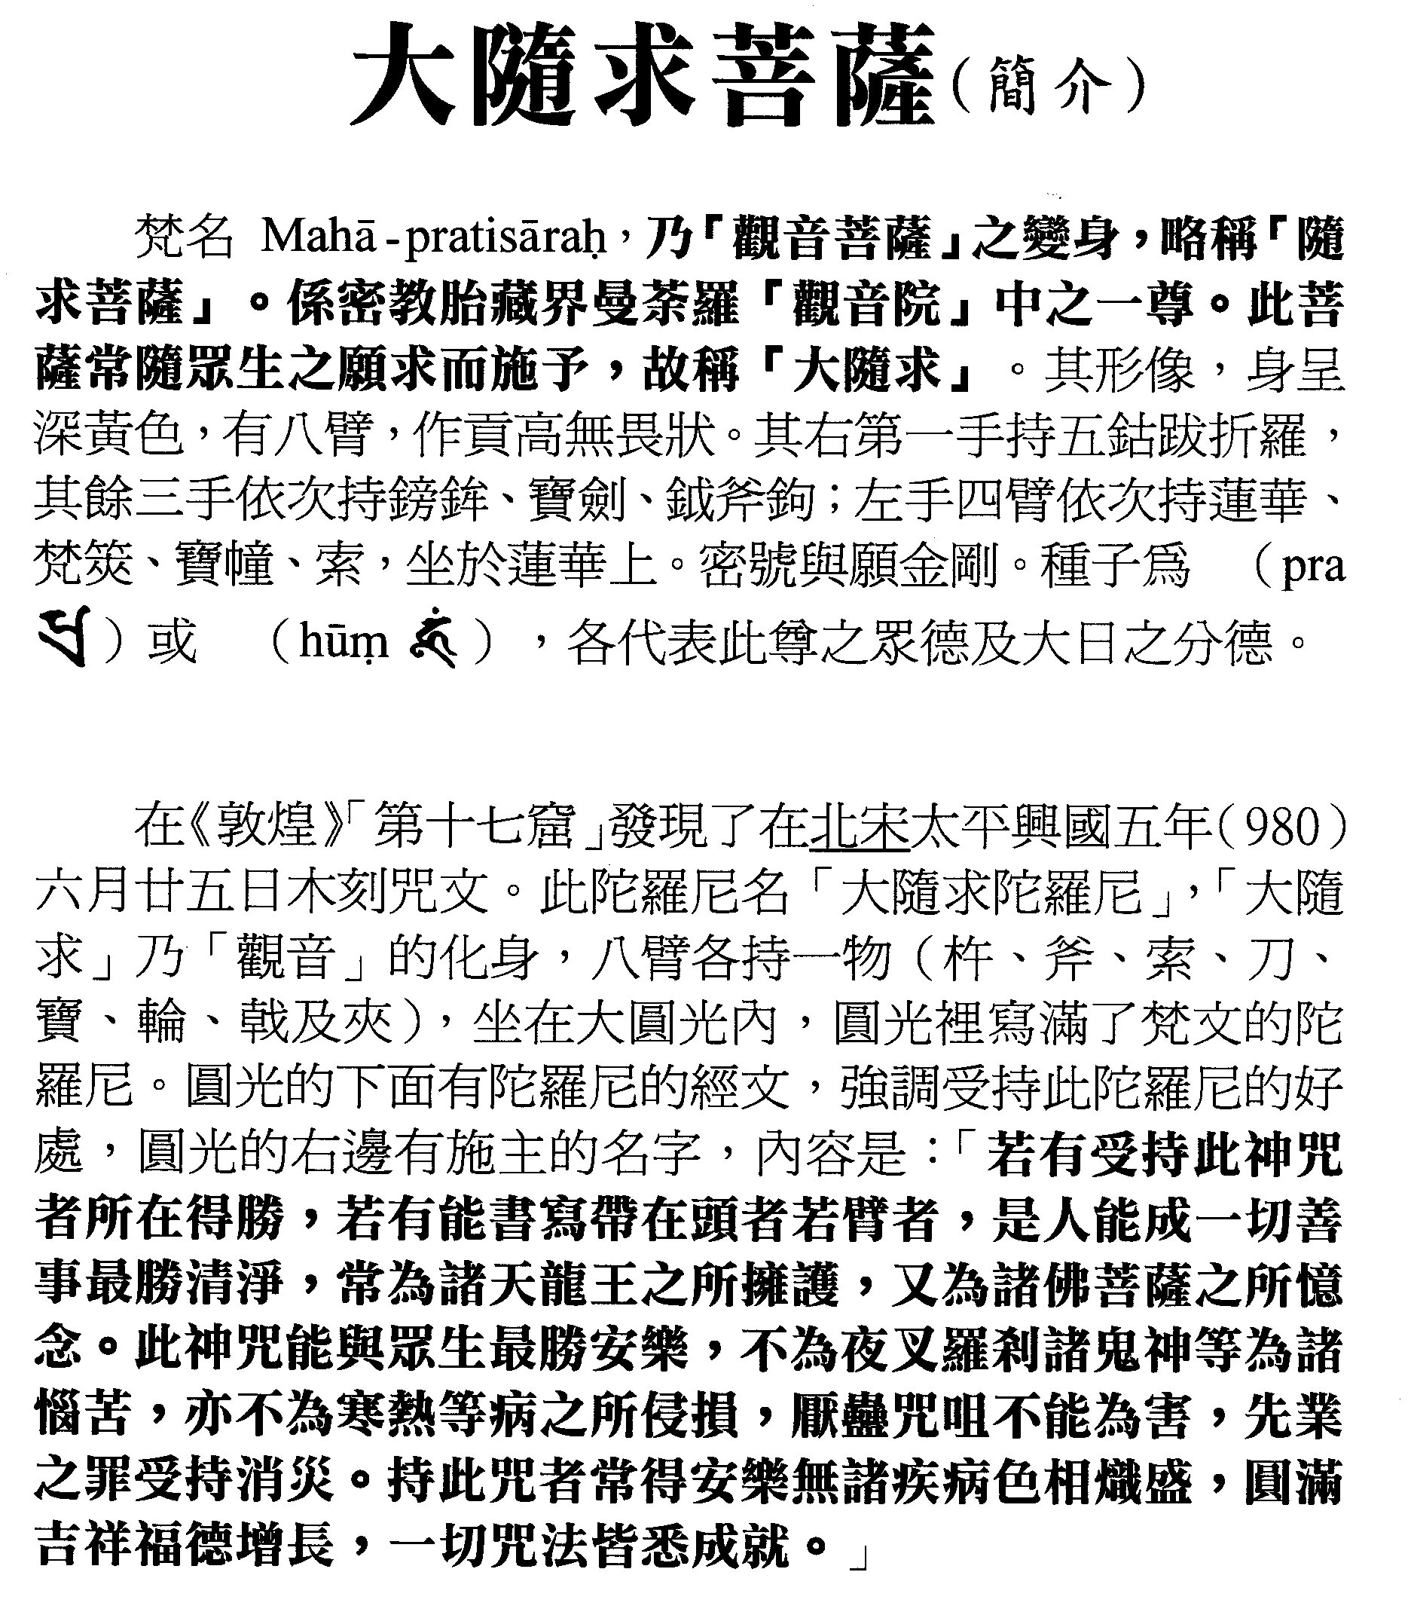

**此法門為唐密極重要的大法，功德十分浩大，贊不能盡；此咒等同於佛，**

**威德力量罕見，主要體現在滅罪、成佛、滿願、除災、退敵等方面。**

**書寫咒語戴在身上，能夠得到一切如來的神力加持，一切菩薩同心守護，**

**一切聖眾隨逐加持，一切天、仙、善神、龍王、金剛、鬼神皆來護持，**

**自身則成金剛堅固之身、等同佛身、等同一切如來藏身、成就如來熾盛光明身、**

**是如來眼、是不壞甲胄、退一切怨敵、燒一切罪障、淨地獄道。**

**[震驚：咒文一字，八大地獄全部移除！]**

**經中記載，曾經有一個婆羅門名叫俱博，自出生起就不行一善，**

**每天殺害50到100的生命，如豬羊鹿龜等來食啖，活了250歲才死，**

**殺業恐怕是上百萬的，死後墮落阿鼻地獄；**

**才入地獄，忽然猛火全部熄滅，化成八功德池，**

**請紅白紫各類蓮花充滿其中，俱博婆羅門與諸罪人都坐在蓮花上，**

**所有痛苦全部停息。把大地獄一切苦難全部消滅。**

**閻羅王大驚，啟奏帝釋天，帝釋天也不能得知緣由，於是去問釋迦佛。**

**釋迦牟尼佛告訴帝釋天，讓他去俱博的人間葬所觀看。**

**離埋葬俱博一里的地方有一座枯朽的佛塔，塔里安放著《大隨求陀羅尼》**

**根本真言（長咒），咒文裡面有一個字隨風飄落，飄到了俱博的身上。**

**這時帝釋天歸來，看見八地獄全部被移除，俱博和眾多罪人坐在蓮花上，**

**圓滿三十二相、八十隨行好，一同往生到蓮花藏世界成為諸佛菩薩，**

**上方世界的無垢佛，就是俱博婆羅門。**

**[掃墓回來]**

**一個實例，前陣子清明節時很多人都去掃墓，我有另一位朋友自從掃墓回來後，**

**整個人心神不寧，晚上也睡不好覺，就算睡著了也很淺眠，**

**於是我也給他一張大隨求陀羅尼咒輪，請他放在床頭櫃上，**

**結果第二天他馬上來跟我說，很有效呢，他從晚上九點一直**

**睡到隔天五點，精神也好多了。**

**[睡不著]**

**每日午休時趴在桌上從來睡不著，這種情況已有多年了，**

**後來給他一張大隨求陀羅尼咒輪，讓他壓在桌上玻璃墊的下方，**

**結果居然可以睡著了，真是不可思議。（他連念咒也沒有）**

大隨求佛母

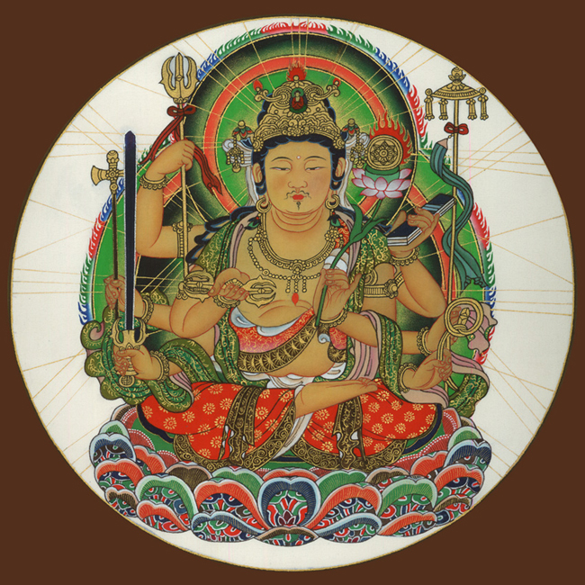**[感應] 聽梵音大隨求陀羅尼之後**

**我是2006年11月27日在網路下載了『梵音大隨求陀羅尼』。**

**某一天晚上，我電腦播放梵音大隨求陀羅尼，**

**專心重複聽了數次，同時對照羅馬拼音唸誦，**

**到午夜時分就寢。不多久忽然被猛然震醒，**

**非地震，非一切外力，是左腿關節處，**

**抖地竄出一個”女人”， 如飛彈般迅疾彈出，**

**且伴隨極淒厲尖銳的叫聲，聲音隨著她而直直遠去....。**

**隔數日半夜，聽完大隨求陀羅尼就寢，**

**半睡半醒中，腹部中突感異樣翻攪難受，**

**接著有個似乎女性的哭叫聲，從腹部竄出而去，**

**除此兩次特別經驗之外，聽大隨求陀羅尼讓我睡眠十分安穩，**

**心情特別寧靜，而過去我非常容易失眠，**

**這是我個人真實的經驗。**

**大隨求陀羅尼簡介**

是釋迦牟尼佛在大金剛須彌盧峰樓閣為一切眾生所說，弟子阿難

如實聽聞而傳入世間。唐朝時流傳到中國，由著名的不空三藏法師所翻譯。

……佛告大梵，當知此大隨求無能勝陀羅尼，是一切如來心印之所加持。

有大神驗汝當受持，當知此陀羅尼等同諸佛。

於後末法之時，一切短命薄福無福不修福者，作大利益故。

…… 佛告大梵，於迦毘羅大城，羅睺羅童子在母胎時，其母釋種女耶輸陀羅，

被擲火坑。於是羅睺羅在母胎中，憶念此陀羅尼，其大火坑便自清冷，

尋即變成蓮華之池。何以故？此陀羅尼是一切如來加持力故。

大梵當知，以是因緣，火不能燒。

…… 佛告滅惡趣菩薩言。我有秘密法。為世稀有。滅罪成佛最勝第一。

名曰隨求即得眞言。若有人纔聽是眞言題名。若誦題名。人親近。

若誦題名。人一處住。是人一切天魔惡鬼一切善神王皆來守護。

食五辛魚害。亦淫姊妹。若一切女人畜生女諸毘那耶迦。不能為障礙。

皆隨順晝夜守護。除災難令得安穩。何況自誦。

若具足誦。一切重罪悉皆消滅。得無量福德。死必生極樂世界。

雖作極重罪。不墮地獄。殺父母。殺羅漢。破和合僧。出佛身血。

燒經像。穢伽藍。謗諸人。謗諸教。自是非他。如是作重罪。

決定生極樂界。上品生自蓮花中化生。更不受胎生。

唯成佛近人先聽是眞言。成佛遠人世世不聽是眞言。

若男若女童男童女持是眞言題名。當得安樂。無諸疾病。

色相熾盛。圓滿吉祥。福德增長。一切眞言法皆得成就。

**若是眞言題名若一字二字乃至十字。若眞言之一句二句乃至十句亦一遍。**

**金銀琉璃玉中入眞言頂戴。**

**是人雖未入壇。即成入一切壇。與入壇者成其同行。等同諸佛無異。**

不作惡夢。重罪消滅。若有起惡心來相向者。不能為害。一切所作皆成就。

是眞言是為無數億恒河沙諸佛智根本。無量諸佛是眞言出。

佛之成道由持是眞言。故三世諸佛經無數萬億劫。

毘盧遮那如來自法界智中盡無數劫求得。由是名隨求即得眞言。

一切諸佛不得是眞言不成佛。外道婆羅門得是眞言成佛速。

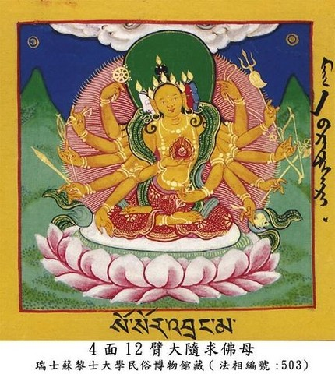

「大隨求」就是「隨一切眾生所求如願」的意思。「一切所求」

包括了世間（財富，健康，長壽）及出世間（求生淨土，成佛）的願求。  
  
在世間的願求方面，大隨求陀羅尼不僅能成就財富、健康、長壽，

隨心滿願的增益事業，亦有「能摧一切魔障、離一切疾病、離一切災橫、

除一切憂惱。」的消災事業；

在出世間的願求方面，世尊贊曰此真言為世希有，滅罪成佛最勝第一，

唯成佛近人先聽是真言，成佛遠人世世不聽是真言，

為無數億恆河沙諸佛智根本，無量諸佛從真言出。

大隨求陀羅尼- 風馬旗

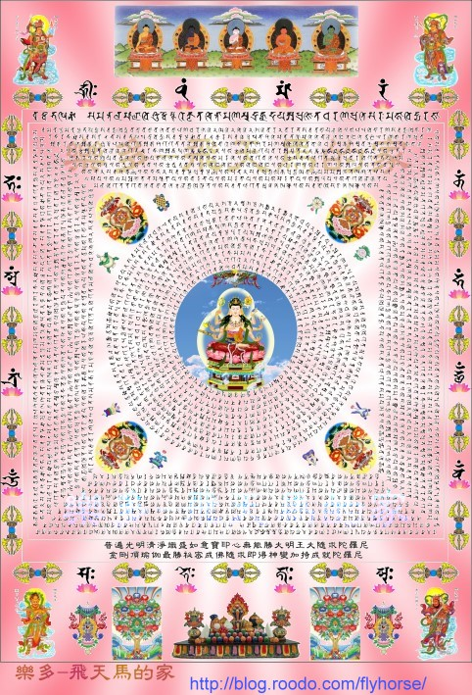

可見「大隨求即得真言」涵蓋了「世間願求」、及「出世成佛」的功德事業，

隨一切眾生所求，皆能如願，並有「滅罪成佛最勝第一」之稱號，在此大隨求陀羅尼裡，

我們能看見諸佛如來對於眾生如慈母憶子、循循善誘、擁護加被的佛行事業，

可以說已經到了無所不能、沒有能超越勝過此真言威德的境界，

正如其名「普遍光明、 清淨熾盛、如意寶印心、無能勝、大明王、大隨求陀羅尼」。

大隨求菩薩手印

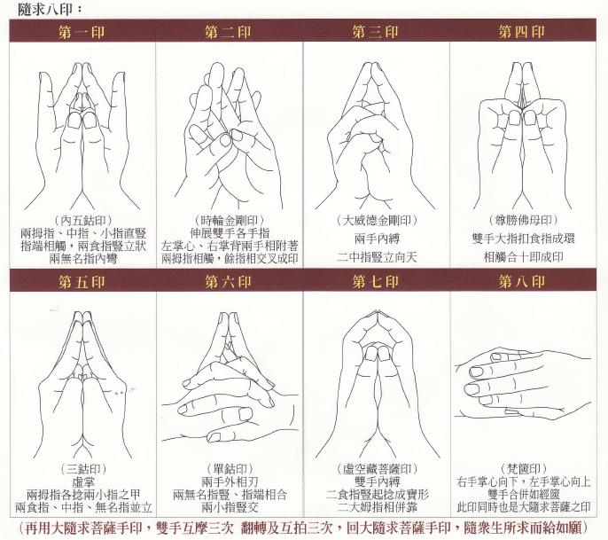

**大隨求手印**

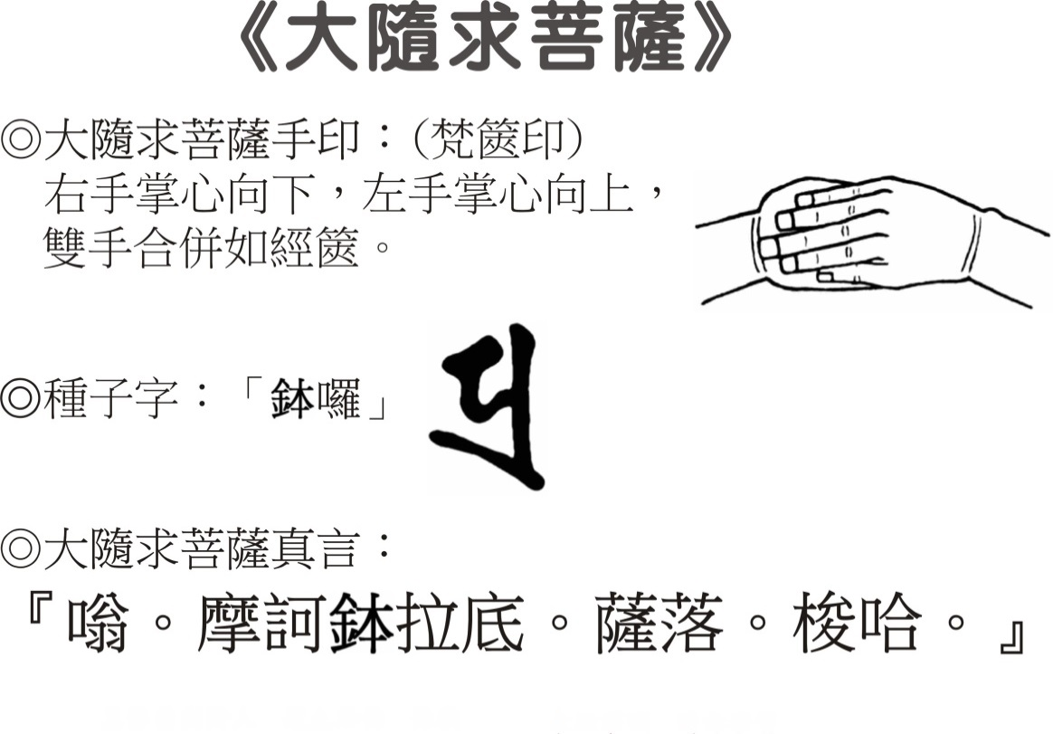

**隨求佛母修持儀軌**

སོར་འབྲང་མའི་སྒོམ་བཟླས།

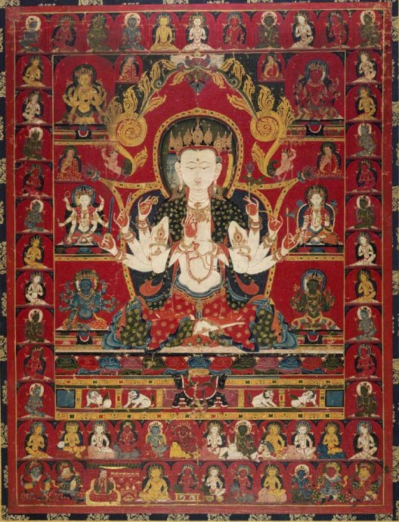

སངས་རྒྱས་ཆོས་དང་ཚོགས་མཆོག་ལ། །བྱང་ཆུབ་བར་དུ་སྐྱབས་སུ་མཆི། །

佛法聖僧眾 菩提間皈依

རང་གཞན་དོན་ནི་རབ་བསྒྲུབ་ཕྱིར། །བྱང་ཆུབ་སེམས་ནི་བསྐྱེད་པར་བགྱི། །ཞེས་སྐྱབས་སེམས་དང་།

為利自他眾 發起菩提心

སེམས་ཅན་བདེ་དང་ལྡན་གྱུར་ཅིག །སྡུག་བསྔལ་ཀུན་དང་བྲལ་བར་ཤོག །

願眾生具樂 願離一切苦

བདེ་དང་རྟག་ཏུ་མི་འབྲལ་ཞིང་། །ཆོས་ཀུན་མཉམ་ཉིད་རྟོགས་པར་ཤོག །ཅེས་ཚད་མེད་བཞི་བསྒོམས་ལ།

恒常不離樂 證諸法平等

སྟོང་པའི་ངང་ལས་སྣ་ཚོགས་པད་ཟླའི་སྟེང་།  །པྲྃ་ཡིག་དཀར་པོའི་འོད་ཟེར་འཕྲོ་འདུ་ལས། །

空性之中雜色蓮月上  白色章字光芒射收故

རང་ཉིད་སོ་སོར་འབྲང་མ་སྐུ་མདོག་དཀར།  །ཞལ་གཅིག་ཕྱག་གཉིས་རལ་གྲི་འཁོར་ལོ་འཛིན། །

自身成為白色隨求母  一面二臂執持寶劍輪

སྒེག་འཛུམ་དར་དང་རིན་ཆེན་རྒྱན་ཆས་རྫོགས།  །ཞབས་གཉིས་ཟླུམ་པོའི་སྟབས་ཀྱིས་བཞུགས་པ་ཡི། །

媚態含笑綢緞寶飾俱  雙足圓形之姿而安坐

གནས་གསུམ་ཡི་གེས་ཡེ་ཤེས་སྤྱན་དྲངས་བསྟིམ།  །རིགས་ལྔས་དབང་བསྐུར་རྣམ་སྣང་དབུར་བརྒྱན་པའི། །

三處三字迎請智尊融 五佛灌頂大日佛頂嚴

ཐུགས་ཀར་ཟླ་སྟེང་པྲྃ་ཡིག་སྔགས་ཕྲེང་ལས།  །འོད་འཕྲོས་འཕགས་མཆོད་སེམས་ཅན་སྒྲིབ་པ་སྦྱང་། །

心間月上章字咒鬘中  放光供聖淨除眾生障

འཁོར་འདས་ལམ་གྱི་དགེ་མཚན་དཔལ་ཡོན་ཀུན།  །འོད་ཟེར་བདུད་རྩིའི་རྣམ་པས་རང་ལ་ཐིམ། །

輪涅道之祥兆功德皆  光芒甘露之相融自身

ཨོཾ་མ་ཎི་དྷཱ་རི་བཛྲཱི་ཎི་མ་ཧཱ་པྲ་ཏི་ས་རེ་ཧཱུྃ་ཧཱུྃ་ཕཊ།

嗡 嘛呢達日 班則兒呢  瑪哈紮德 薩rei 吽 吽 呸

གསང་སྔགས་རྒྱལ་པོ་འདི་ཉིད་བཟླ། ཐུན་གྱི་མཐར།

念此明咒王，座終，

ལྷ་མོའི་མཁའ་ལས་འཇམ་དཔལ་དཔག་མེད་འཕྲོས། །ཕྱོགས་བཅུའི་སེམས་ཅན་ཀུན་གྱི་དོན་བྱས་བསམ། །

聖尊密處出文殊 利益十方眾生想，

སླར་ཡང་རིག་སྔགས་ཅི་རིགས་བཟླས་པ་ཡིས། །གདོན་སོགས་བར་ཆད་གང་གིས་མི་ཚུགས་ཤིང་། །

明咒再次適當念 不被魔等障摧毀，

བུ་ནོར་མངའ་ཐང་དཔལ་དང་འབྱོར་པའི་མཚོ། །ཡར་ངོའི་ཟླ་བ་བཞིན་དུ་རྒྱས་པར་འགྱུར། །

子財權位受用海 如上弦月般增長。

海濤法師-大隨求陀羅尼咒圖

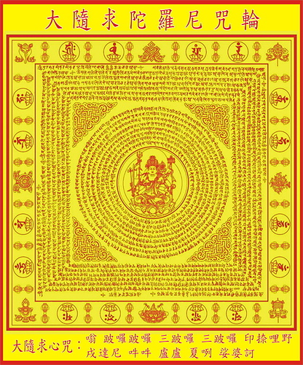

海濤法師-大隨求菩薩火供風馬旗

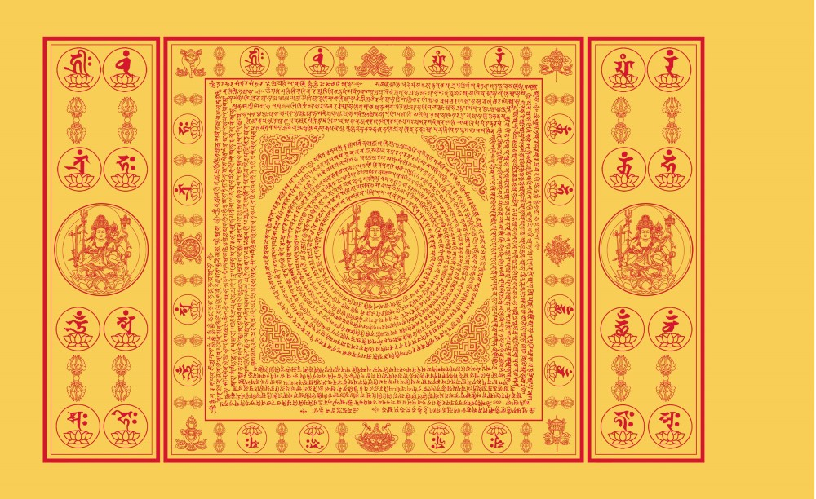

大隨求菩薩心咒The Mantra of Maha-pratisara Bodhisattva

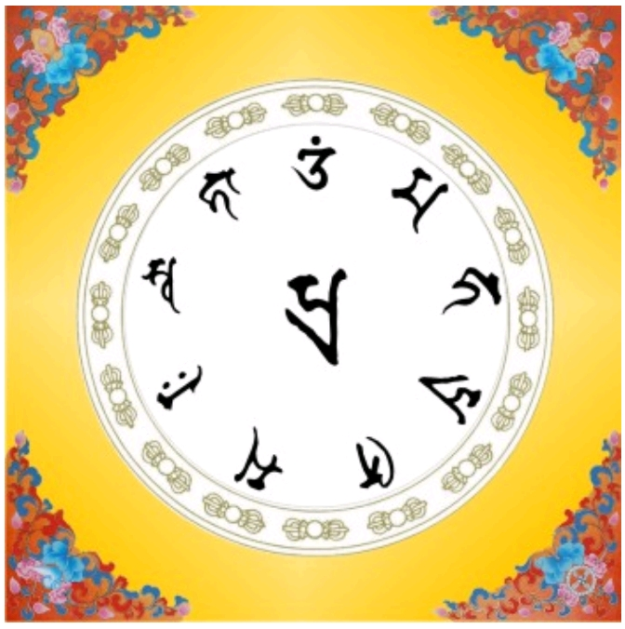

梵文大隨求咒輪

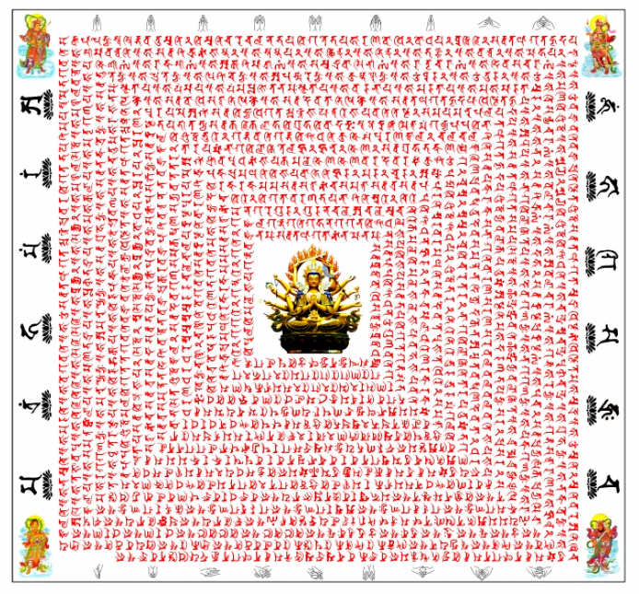

藏傳大隨求護輪(彩色)-祈竹仁波切版

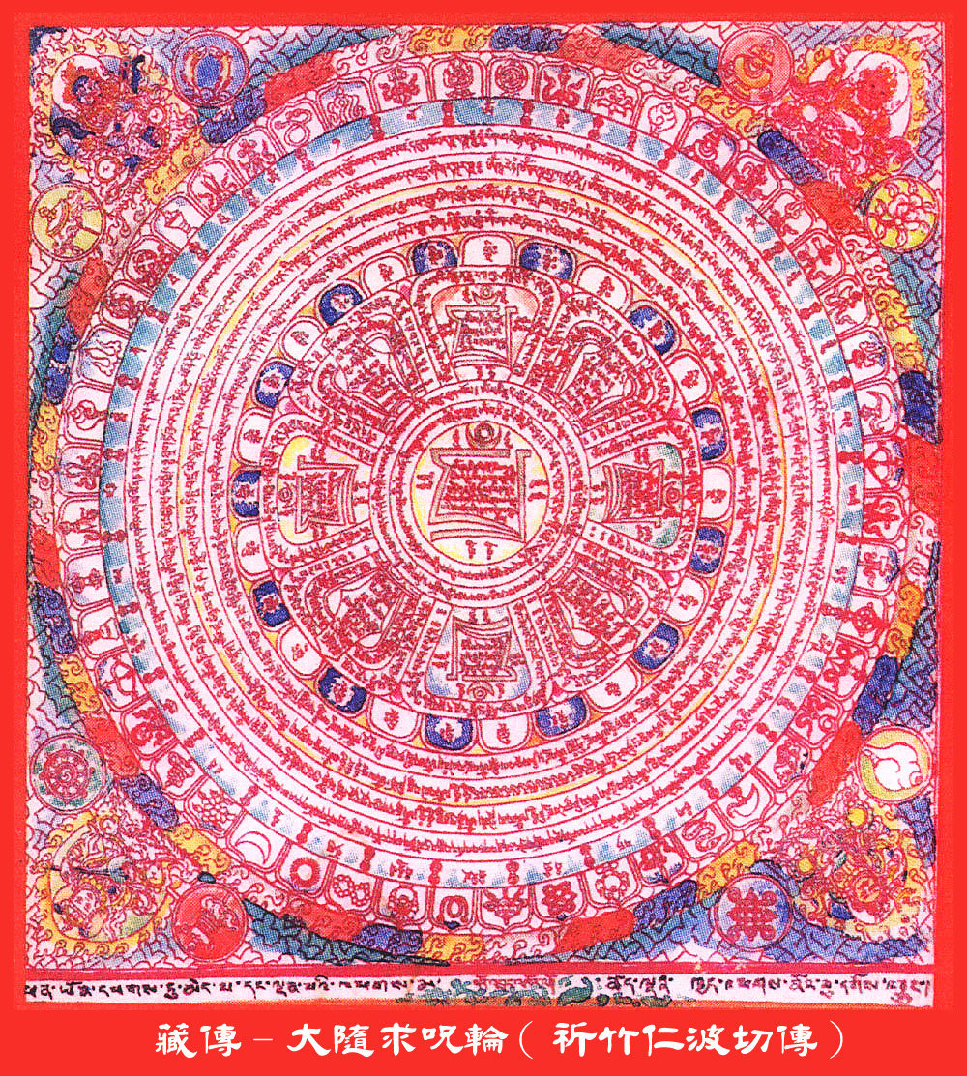

(18世紀由南迦(Namchak)天鐵伏藏傳承祖師

鄔金．扎松．林巴(Orgyen Tsasum Lingpa)的第一世

聖者 德千．扎松．林巴(Terchen Tsasum Lingpa)

取出之伏藏)

大隨求度母藏傳護輪除障咒輪

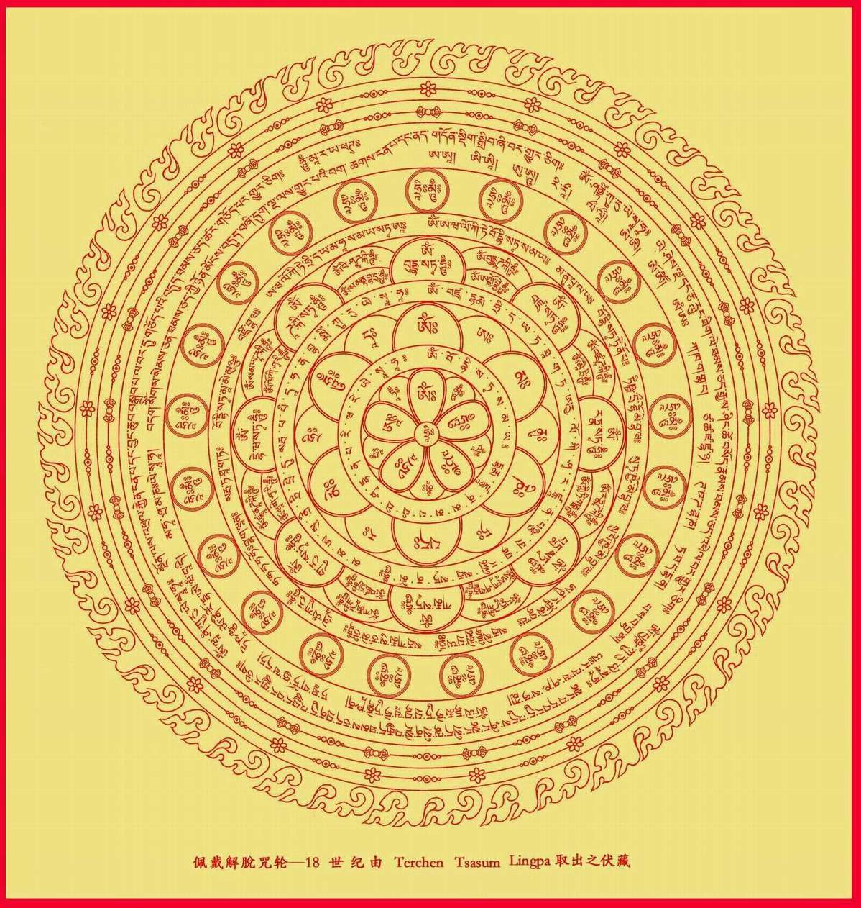

[極殊勝]-大隨求陀羅尼咒輪

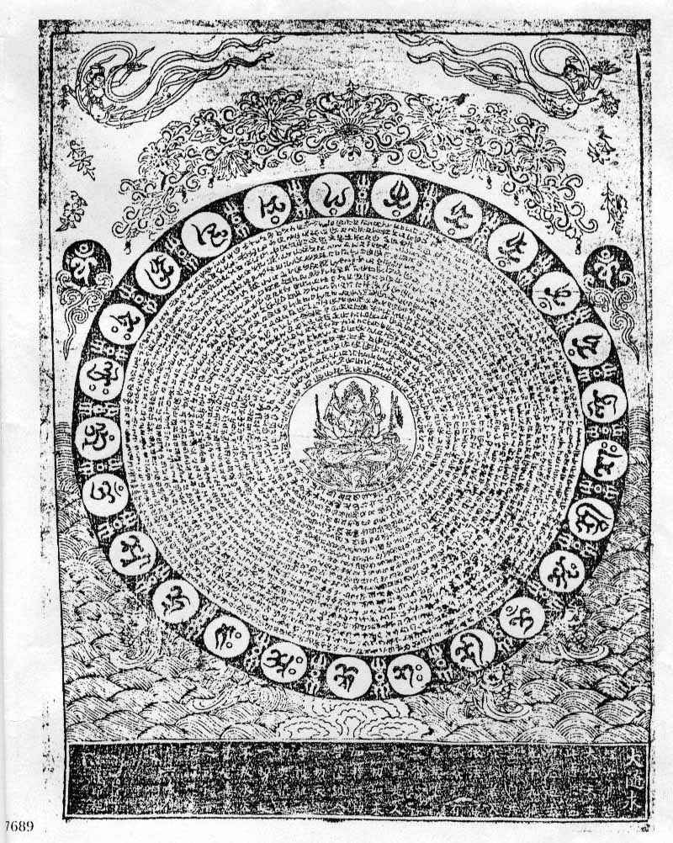

梵文《大隨求陀羅尼經咒》

北宋太平興國五年 雕版印刷

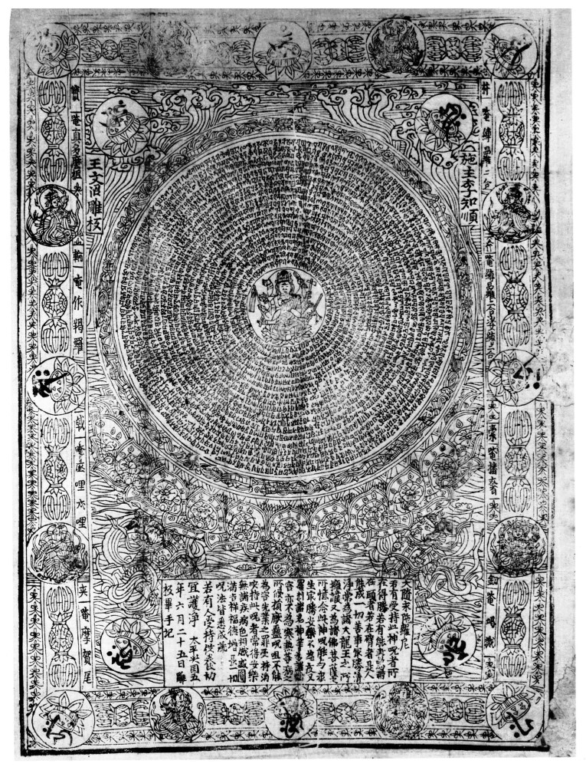

-

北宋公元1006年Pratisara Mantra - 大隨求陀羅尼

1978年發現於蘇州瑞光寺塔第三層天宮

現藏於蘇州博物館

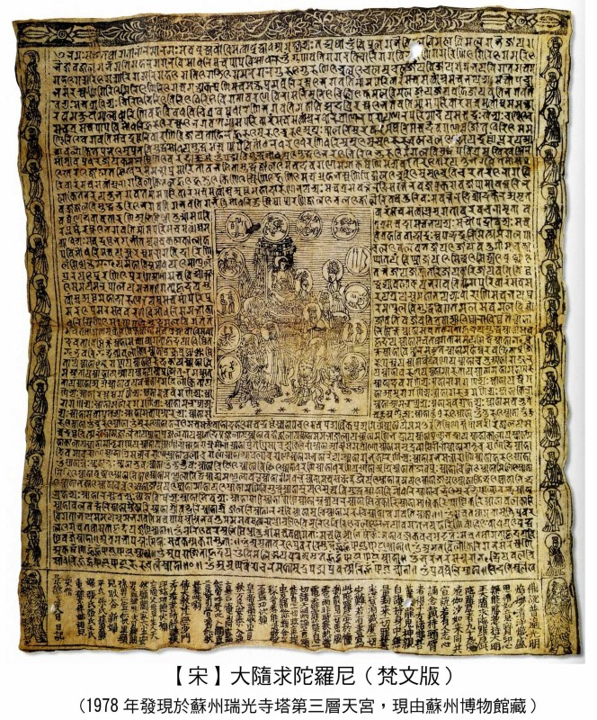-

Pratisara Darani大隨求陀羅尼(後唐-五代十國時期)

1978年-河南省洛陽市東郊出土

-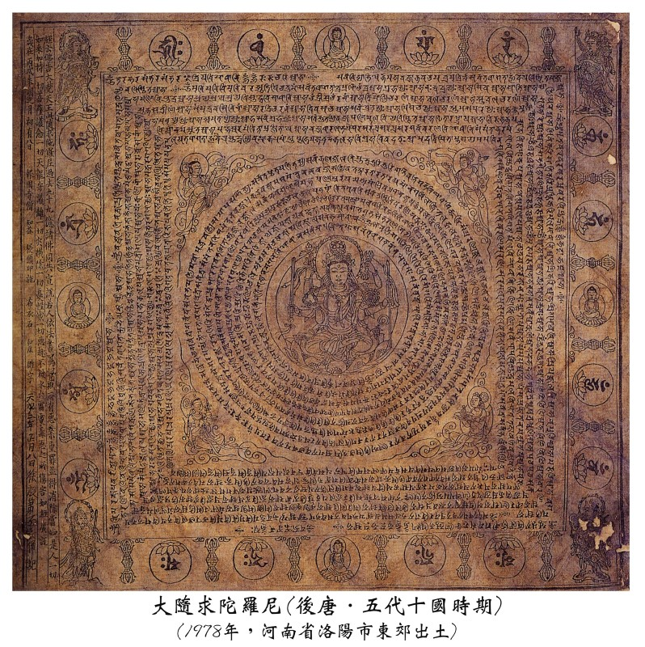

-Mantra Of Wheel

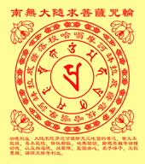

-

**隨心真言**

唵（om!）

跋羅跋羅（bhara bhara） 三跋羅 三跋羅（！sam! bhara SAM bhara）

印捺哩野（inariya） 尼戌馱寧（VIS/uddhane）

吽吽（hum!） 嚕嚕（魯魯） 左黎（CALE） 娑縛賀（svaha ^）。

-

**隨心真言-台灣生命電視台·中華護生協會流通版本**

唵 跛囉 跛囉 三跋囉 三跋囉 印捺哩野 戌達你 吽吽 魯魯 夏咧 娑婆訶

**心咒**

「嗡、跛囉跛囉、三跛囉三跛囉、印捺哩利也、尾成達尼、吽吽、嚕嚕、左隸、梭哈」。

**另有短咒**

Om Vajra-Parasu Pasa Kha-dga Cakra TriSula Cinta-Mani Maha-Vidya dharani svaha



**大隨求另 4 個重要咒語**

**佩戴者於一切處獲大供養！大隨求另 4 個重要咒語與心中心咒資料**

大隨求陀羅尼經有一個耳熟能詳的咒語“大隨求陀羅尼”，

但經裡面的另外四個咒語則少有分析或資料，特整理此貼備用，

並供相關人員參考，阿彌陀佛。   
  
**一，【大隨求陀羅尼經中提到有另4陀羅尼，是無能勝妃大心真言】**   
  
佛告大梵複有四陀羅尼。是無能勝妃大心真言。若有書寫帶佩於身。

常應誦持深心思惟觀行。能除惡夢不祥之事。一切安樂皆得成就。   
  
（ **按①：本咒在另一部經中命名為“ 灌頂印咒”，** ）   
唵 阿蜜哩(二合)多 嚩[口*(隸-木+士)]嚩囉 嚩囉缽囉(二合) 嚩囉尾戍(入)第

吽(引)吽 頗吒 頗吒 娑嚩(二合) 賀(引)

（ **按②：本咒在另一部經中命名為“ 結界咒** ”， ）   
唵 阿蜜哩(二合)多 尾盧(引)枳[寧*頁](一)蘖婆僧囉 乞灑(二合)抳 阿(引去)羯哩灑(二合)抳

吽(引) 吽(引) 頗吒 頗吒 娑嚩(二合引)賀

（ **按③：本咒在另一部經中命名為“ 佛心咒** ” ）   
唵 尾磨黎惹也嚩[口*(隸-木+士)] 阿蜜哩(二合)帝

吽(引) 吽(引) 吽(引) 吽(引) 頗吒 頗吒 頗吒 頗吒 娑嚩(二合)賀(引)

（ **按④：本咒在另一部經中命名為“ 心中心咒** ” ）   
唵(引) 跛囉 跛囉 三跛囉 三跛囉 印捺囉 也尾戌馱[寧*頁]

吽(引) 吽(引) 嚕左[口*(隸-木+士)](引) 娑嚩(二合引)賀(引)   
  
如是大梵，此大隨求無能勝大陀羅尼。若**有帶者於一切處獲大供養** 。

若難調伏噁心眾生。鹹起慈心皆相順伏。是故常**帶持**此大陀羅尼 。   
  
以上摘自“普遍光明清淨熾盛如意寶印心無能勝大明王大隨求陀羅尼經”   
  
**二，【在隨求即得陀羅尼經中，為各個咒語作了命名】**   
  
摘自“佛說隨求即得大自在陀羅尼神咒經”（唐天竺三藏法師寶思惟譯）   
  
**灌頂印咒** 。   
唵 阿蜜[口*栗](二合)多筏[口*(隸-木+士)](二合) 嚩囉 嚩囉 缽囉(二合) 嚩囉毗輸(去)提

[含*牛] [含*牛] 泮吒 泮吒 莎呵  
  
**結界咒** 。   
唵 阿蜜[口*栗](二合)多毗盧羯儞 揭婆(重二合)[口*絡]刹尼(上) 阿羯囉沙(二合)尼(上)

吽[合*牛] 泮吒 泮吒 莎呵  
  
**佛心咒** 。   
唵 毗摩隸 闍[口*耶]筏底(丁儞反) 阿蜜[口*栗]帝

吽[含*牛] 吽[合*牛] 吽[含*牛] 泮吒 泮吒 泮吒 泮吒 莎呵

**心中心咒** 。   
唵 跋(重)囉 跋(重)囉 三跋囉 印地(音涅)[口*栗](二合)[口*耶] 毗輸(重)達儞

吽[含*牛] 噌嚧遮隸 莎呵  
  
此外，在本經中，還有“一切佛心咒”和“一切佛心印咒”

**一切佛心咒**唵 [口*(薩-文+(立-一))]婆怛他揭多慕[口*栗](二合)帝 缽囉(二合) 筏囉揭多婆(重)曳

奢摩演都麼摩(某甲)寫[口*(薩-文+(立-一))]婆跛閉瓢 莎悉底(丁儞反二合)囉婆(重二合)筏都

牟支牟支毗牟支 遮唎遮羅儞 揭帝 婆(重)陀(重)囉奶 步(長)地步(長)地

步陀(重)[口*耶] 步陀(重)[口*耶] 勃地利勃地臨

[口*(薩-文+(立-一))]婆怛他揭多頡[口*栗](二合)馱(上)[口*耶] 樹瑟[齒*來](二合) 莎呵  
  
**一切佛心印咒**  
唵 跋折囉(二合) 跋底(丁儞反) 跋折囉(二合) 缽囉(二合)底(丁儞反)瑟恥(二合)多輸(去)提

怛他揭多姥陀囉(二合) 地瑟吒那 地瑟恥(二合)底 莎呵

**三，心中心大陀羅尼在其它經中的摘錄**   
摘自“佛心經品亦通大隨求陀羅尼” 三藏菩提流志奉詔譯   
  
**一切佛心中心大陀羅尼**   
唵 跋囉 跋囉 糝跋囉 糝跋囉 印地[口*栗]耶 微輸達禰

哈 哈(二上六合同) 嚕 嚕 遮[口*(隸-木+士)]迦嚕 遮[口*(隸-木+士)] 莎嚩訶  
  
網傳的“心中心法”的咒語部分，應該就是指的這個咒語 。

這個“心中心大陀羅尼”和前文的“心中心咒”比較接近，應該是同一個咒，

不過可能是譯者不同產生的譯法偏差。所以從咒語本身來看，只要符合經典，是沒有問題的。

**大隨求陀羅尼-全咒**

**曩莫薩嚩怛他蘖跢南。曩謨曩莫。薩嚩沒馱冒地。薩怛嚩毘藥。沒馱達磨僧祇毘藥。怛爾野他。**

**唵。尾補攞蘗陛。尾補攞尾麼隸。惹野蘗陛。嚩日蘿。入嚩攞蘗陛。誐底誐訶寧。誐誐曩尾戍達寧。**

**唵。薩嚩播跛尾戍達寧。唵。麌嚕拏嚩底誐誐哩抳。儗哩儗哩。儼麼哩儼麼哩。虐賀虐賀。蘗誐哩蘗誐哩。**

**儼波哩儼波哩。誐底誐底誐麼儜。誐隸麌嚕麌嚕抳。左黎阿左黎母。左黎惹曳尾惹曳。**

**薩嚩婆野尾誐帝。蘗婆三婆羅抳。悉哩悉哩。弭哩岐哩岐哩三滿跢。迦囉灑抳。薩嚩設咄嚕。**

**鉢囉沫他儜。囉乞灑囉乞灑。麼麼。薩嚩薩怛嚩難左。尾哩尾哩。尾誐跢嚩囉拏。波野曩捨儜。**

**蘇哩蘇哩。唧哩劍麼黎。尾麼黎。惹曳惹夜。嚩奚惹夜。嚩底婆誐嚩底。囉怛曩麼。矩吒麼邏。**

**馱哩抳嚩。護尾尾馱尾。唧怛蘿吠灑。嚕跛馱哩。婆誐嚩底麼賀。尾爾野禰尾。囉乞灑囉乞灑。**

**麼麼。薩嚩薩怛嚩難左。三滿跢。薩嚩怛蘿。薩嚩播跛。尾戍馱儜。護嚕護嚕。諾乞察怛囉。**

**麼囉馱哩抳。囉乞灑乞灑。麼麼。阿曩他寫怛囉拏。跛囉野拏寫。跛哩謨左野銘。薩嚩褥契毘藥。**

**讚尼讚尼讚尼。儜吠誐嚩底。薩嚩訥瑟吒。儜嚩攞抳設咄嚕。博乞灑鉢囉沫他儜。尾惹野嚩呬儜。**

**護嚕護嚕。祖嚕祖嚕。阿欲播攞儜。蘇囉嚩囉抹他儜。薩嚩禰嚩跢布呰帝。地哩地哩。**

**三滿跢嚩路抧帝。鉢囉陛鉢囉陛。素鉢囉婆尾舜第。薩嚩播跛尾戍馱寧。達囉達囉達囉。**

**抳達囉達隸。蘇母蘇母。嚕嚕左黎。佐攞野努瑟鵮布囉野。銘阿苫。室哩嚩補馱難。惹野劍麼黎。**

**乞史抳乞史抳。嚩羅禰嚩羅能矩勢。唵。鉢納麼尾舜第。戍馱野戍馱野尾舜第。跛囉跛囉。鼻哩鼻哩。**

**部嚕部嚕。懵誐攞尾舜第。跛尾怛囉穆棄。渴儗抳渴儗抳。佉囉佉囉。入嚩哩多始隸。**

**三滿多鉢囉沙哩跢。嚩婆悉多舜第。入嚩攞入嚩攞。薩嚩禰嚩誐拏。三麼迦囉灑抳。薩底野嚩帝。**

**多囉跢囉野。曩誐尾路枳帝。攞護攞護。護弩護弩。乞史抳乞史抳。薩嚩仡囉賀。薄乞灑抳。**

**冰蘗哩冰蘗哩。祖母祖母素母素母。素尾左隸。多羅多羅。曩誐尾路枳儜。跢囉野覩。婆誐嚩底。**

**亞瑟吒摩賀。怛嚕娜婆曳毘藥。三母捺囉娑誐囉。鉢哩演擔。播跢攞誐。誐曩怛覽。薩縛怛囉。**

**三滿帝曩治捨滿第。曩嚩日囉。鉢囉迦囉。嚩日囉。播捨滿誕甯曩。嚩日囉。入縛攞尾舜第。**

**部哩部哩。蘗婆嚩底。蘗婆尾戍馱儜。鋦乞史三布羅抳。入嚩羅入嚩羅。左囉左囉。入嚩哩儜。**

**鉢囉韈灑睹禰嚩。三滿帝曩。儞弭庾娜計曩。阿密多嚩囉灑抳。禰縛跢嚩跢囉抳。阿鼻詵左覩銘。**

**蘇誐多嚩羅嚩左曩。阿密多嚩囉嚩補曬。囉乞灑囉乞灑。麼麼。薩嚩薩怛嚩難左。薩嚩怛囉薩嚩娜。**

**薩嚩婆曳毘藥。薩冐鉢捺羅吠毘藥。薩冐跛藥霓毘藥。薩嚩努瑟吒。婆野鼻怛寫。薩嚩迦哩迦攞賀。**

**尾蘗囉賀尾嚩娜。努娑嚩跛難。訥囉儜跢。瞢蘗裏也盧遮也。跛尾曩捨儜。薩嚩藥。乞叉囉乞叉婆。**

**曩誐儜嚩囉抳。薩蘿抳薩隸。麼羅麼囉囉麼嚩底。惹野惹野惹野覩。薩嚩怛蘿薩嚩迦覽。悉釗覩銘曀。**

**摩訶尾撚。娑馱野娑馱野。薩嚩曼拏攞娑馱儜。伽多野薩嚩尾覲曩。惹野惹野。悉第悉第素悉第。**

**悉地野悉地野。沒地野沒地野。冐馱野冐馱野。布囉野。布囉抳布囉抳。布囉野銘阿苦。薩嚩尾儞也。**

**尾誐多沒帝。惹愈多哩。惹夜嚩底。底瑟吒底瑟吒。三麼野麼努播攞野。怛他蘗多。紇哩乃野舜帝。**

**弭野嚩路迦野覩。亞瑟吒。鼻摩賀娜。嚕拏婆裔毘藥。薩囉薩囉。鉢囉薩囉鉢囉薩囉。薩嚩嚩囉拏。**

**尾戍馱儜三滿跢。迦囉滿拏攞尾舜第。尾蘗帝尾蘗帝。尾誐多摩攞。尾戍馱。乞史抳乞史抳。**

**薩嚩播跛尾舜第。麼攞尾蘗多。帝惹嚩底。嚩曰羅嚩底。怛路枳野。地瑟恥帝。娑縛賀。**

**薩嚩怛他蘗多沒馱。毘色訖帝。娑婆賀。薩縛冐地薩怛嚩。毘色訖帝。娑婆訶。薩嚩禰嚩多。**

**毘色訖帝。娑婆訶。薩嚩怛他蘗多。紇哩乃野地瑟恥多。紇哩乃曳。娑婆訶。薩嚩怛他蘗多。**

**三麼野悉第。娑婆賀。印捺。印捺囉嚩底。印捺囉弭野嚩路枳帝。娑婆訶。沒囉憾銘。娑婆賀。**

**沒囉憾麼儞庾史帝。娑婆訶。尾瑟拏。曩莫塞訖哩帝。娑婆訶。麼系濕嚩囉滿儞。多多布爾跢曳。**

**娑婆賀。嚩日囉。播抳麼攞尾哩野。地瑟恥帝。娑婆賀。地哩多囉瑟吒羅瑟吒羅野。娑婆賀。**

**尾嚕荼迦野。娑婆賀。尾嚕播乞灑野。娑婆賀。尾室囉麼拏野。娑婆賀。拶咄羅麼賀囉惹娜。**

**莫塞訖訖哩跢野。娑婆賀。琰麼野。娑婆賀。琰麼布爾多娜。莫塞訖哩跢野。娑婆賀。嚩嚕拏野。**

**娑婆賀。麼嚕跢野。娑婆賀。麼賀麼嚕跢野。娑婆賀。阿跟曩曳。娑婆賀。曩誐尾路枳跢野。**

**娑婆賀。禰嚩誐嬭毘藥。娑婆賀。曩誐誐嬭毘藥。娑婆賀。藥乞灑誐嬭毘藥。娑婆賀。**

**囉乞灑沙誐嬭毘藥。娑婆賀。彥達嚩誐嬭毘藥。娑婆賀。阿蘇囉誐嬭毘藥。娑婆賀。**

**誐嚕拏誐嬭毘藥。娑婆賀。緊那囉誐嬭毘藥。娑婆賀。麼護囉誐誐嬭毘藥。娑婆賀。**

**麼努曬毘藥。娑婆賀。阿麼努曬毘藥。娑婆賀。薩嚩蘗囉俙毘藥。娑婆賀。**

**薩嚩娜乞灑怛禮毘藥。娑婆賀。薩嚩部帝毘藥。娑婆賀。畢哩帝毘藥。娑婆賀。比舍際毘藥。娑婆賀。**

**阿跛娑麼隸毘藥。娑婆賀。禁畔嬭毘藥。娑婆賀。唵。度嚕度嚕。娑婆賀。唵。覩嚕覩嚕。娑婆賀。**

**唵。母嚕母嚕。娑婆賀。賀曩賀曩。薩嚩設咄嚕喃。娑婆賀。娜賀娜賀。薩嚩訥瑟吒。**

**鉢囉訥瑟吒喃。娑婆賀。跛左跛左。鉢囉訥瑟吒喃。娑婆賀。跛左跛左。薩嚩鉢囉。**

**窒剔迦波羅底野。弭怛囉喃曳麼。阿呬帝史拏帝。釤薩吠釤設哩覽。入嚩攞野訥瑟吒。**

**唧跢南。娑婆賀。入嚩哩跢毘野。娑婆賀。鉢囉入嚩哩跢野。娑婆賀。儞跛多入嚩邏野。**

**娑婆賀。三滿多入嚩邏野。娑婆賀。麼擬跋捺囉野。娑婆賀。布邏拏跛奈囉野。娑婆賀。**

**麼賀迦邏野。娑婆賀。麼底哩誐拏野。娑婆賀。藥乞史抳喃。娑婆賀。囉乞灑枲喃。娑婆賀。**

**阿迦捨麼底哩喃。娑婆賀。三母捺囉儞。儞縛枲儜喃。娑婆賀。囉底哩左囉喃。娑婆賀。**

**儞嚩娑左囉喃。娑婆賀。底哩散地野左囉喃。娑婆賀。吠邏左邏喃。娑婆賀。阿吠邏左蘿喃。娑婆賀。**

**蘗婆賀隸毘藥。娑婆賀。蘗婆散跢囉抳。娑婆賀。護嚕護嚕。娑婆賀。唵。娑婆賀。**

**娑嚩娑婆賀僕。娑婆賀。步嚩娑婆賀。唵。步羅步嚩娑嚩。娑婆賀。唧置唧置。娑婆賀。**

**尾置尾置。娑婆賀。馱囉抳。娑婆賀。馱囉抳馱囉抳。娑婆賀。阿仡儜。娑婆賀。**

**帝祖嚩補。娑婆賀。唧哩唧哩。娑婆賀。悉哩悉哩。娑婆賀。沒地野沒地野。娑婆賀。悉地野悉地野。**

**娑婆賀。曼拏攞悉第。娑婆賀。曼拏攞滿第。娑婆賀。枲麼滿陀儜。娑婆賀。薩嚩設咄嚕喃。**

**漸波漸波。娑婆賀。娑瞻婆野。娑瞻婆野。娑婆賀。親娜親娜。娑婆賀。牝娜牝娜。娑婆賀。**

**畔惹畔惹。娑婆賀。滿馱滿馱。娑婆賀。莽賀野莽賀野。娑婆賀。麼抳尾秣第。娑婆賀。**

**素哩曳素哩野。尾禾第尾戍馱儜。娑婆賀。讚捺隸蘇讚捺隸。布羅拏讚捺隸。娑婆賀。**

**佉羅係毘藥。娑婆賀。諾乞察怛隸毘藥。娑婆賀。始吠娑婆賀。扇底娑婆賀。娑嚩娑底野。**

**野寧娑婆賀。始鑁羯哩。扇底羯哩補瑟置。羯哩麼羅沫達儜。娑婆賀。室裡羯哩。娑婆賀。**

**室哩野沫達儜。娑婆賀。室哩野入嚩攞儜。娑婆賀。曩母呰。娑婆賀。麼嚕呰。娑婆賀。**

**吠誐嚩底。娑婆賀。**

**梵文注音版**   **大隨求陀羅尼 唐－不空三藏法師譯**

「**普遍光明清淨熾盛如意寶印心無能勝大明王大隨求陀羅尼**」

**亦名**

「**金剛頂瑜伽最勝祕密成佛隨求即得神變加持成就陀羅尼**」

**梵名**

Buddha Bh2=ita3 Samanta Jvala M2l2 Vi0uddhe Sphurita Cint2ma5i Mudr2 H4daya Apar2jita Dh2ra51 Prati-sar2 Mah2 Vidy2-r2ja

Nama` sarva tath2gat2n2m. Namo nama` sarva

曩莫 薩嚩 怛他誐跢南 曩莫 曩莫 薩嚩

buddha-bodhisattvebhya`, buddha-dharma-sa3ghebhya`.

沒馱 冒地薩多嚩毘藥 沒馱 達摩 僧契毘藥

Tadyath2, o3 vipula-garbhe, vipula vimale jaya garbhe,

唵 尾補拉嘎陛 尾補拉 尾麼黎 惹野 嘎陛

vajra- jvala garbhe. Gati gahane, gagana vi0odhane.

嚩日囉入嚩拉 嘎陛 誐底 誐賀寧 誐誐曩 尾戍陀寧

Sarva p2pa vi0odhane. O3 gu5avati gargari5i giri giri.

薩嚩 播跛 尾戍陀寧 唵 虞拏嚩底 誐誐哩抳 儗哩儗哩

Ga3-mari ga3-mari, gaha gaha. Gha-g2li gha-g2li,

誐麼哩 誐麼哩 虐賀 虐賀 嘎誐哩 嘎誐哩

gha-gari gha-gari, ga3 bhari ga3 bhari, gati gati,

誐誐哩 誐誐哩 儼婆哩 儼婆哩 誐底 誐底

gamani gare. Guru guru guru5i. Cale acale mucale,

誐麼尼 誐隸 虞嚕 虞嚕 麌嚕抳 佐黎 阿佐隸 母佐黎

jaye vijaye sarva bhaya vigate. Garbha sa3-bhara5i.

惹曳 尾惹曳 薩嚩 婆野 尾誐帝 嘎婆 三婆囉抳

Siri siri, Mil1milin giri giri samant2kar=a5i, sarva 0atru

悉哩悉哩 弭哩弭哩 岐哩 岐哩 三滿跢迦囉灑抳薩嚩 設咄嚕

pra-mathani, rak=a rak=a mama sarva sattv2n2m ca.

缽囉末他尼 囉吃灑 囉吃灑 麼麼(某甲)薩嚩 薩多嚩難 佐

Viri viri vigat2vara5a bhaya n20ani. Suri suri, cirri ciri,

尾哩尾哩尾誐跢嚩囉拏 婆野 曩捨尼 蘇哩蘇哩 唧哩 唧哩

kamale vimale, jaye vijaye jay2vahe jayavati. Bhagavati

劍麼黎 尾麼黎 惹曳 尾惹夜 惹嚩奚 惹野嚩底 婆誐嚩底

ratna- maku6a-m2l2-dh2ri5i, bahu vividha vicitra- ve=a-

囉怛曩麼矩吒 麼邏 達哩尼 麼護 尾尾馱 尾唧怛囉吠灑

r9pa-dh2ri5i. Bhagavati mah2-vidy2 dev1 rak=a rak=a

嚕跋 馱哩抳 婆誐嚩底 摩賀尾侄也 地尾 囉吃灑 囉吃灑

mama sarva sattv2n2m ca samanta sarvatra. Sarva p2pa

麼麼(某甲)薩嚩 薩多嚩難 佐 三滿跢 薩嚩怛囉 薩嚩 播跛

vi0odhani. Huru huru nak=atra m2l2-dh2ri5i rak=a rak=a m2m,

尾戍馱尼 戶嚕 戶嚕 諾乞察怛囉 麼邏馱哩抳 囉吃灑 囉吃灑 曼

an2thasya tr25a par2ya5asya pari-mocaya me sarva

麼麼(某甲)阿曩他寫 怛囉拏 跛囉耶拏寫 跛哩謨佐野 冥 薩嚩

du`khebhya`. Ca57i ca57i ca57ini vegavati, sarva du=6a

耨契毘藥 戰尼 戰尼 讚膩尼 吠誐嚩底 薩嚩 訥瑟吒

ni-v2ra5i, 0atru- pak=a pra-mathani vijaya v2hini. Huru huru,

尼嚩囉抳 設咄嚕博吃叉 缽囉末他尼 尾惹野嚩呬尼戶嚕 戶嚕

muru muru, curu curu, 2yu`-p2lani. Sura-vara vandani,

母嚕 母嚕 祖嚕祖嚕 阿欲播拉尼 蘇囉嚩囉 末他尼

sarva devat2 p9jite, dhiri dhiri samant2valokite. Prabhe

薩嚩 泥嚩跢布呲帝 地哩地哩 三滿跢嚩路枳帝 缽囉陛

prabhe su-prabha vi0uddhe. Sarva p2pa vi0odhane.

缽囉陛 蘇缽囉婆 尾輸弟 薩嚩 播跛 尾戍馱寧

Dhara dhara dhara5i-dhara dhare, 0umu 0umu, ru ru cale,

達囉 達囉 達囉抳 達囉 達隸 蘇母 蘇母 嚕 嚕佐黎

c2lay2nu=6h23. P9raya me 2023, 0r1-vapur-dhara3, jaya

左拉耶弩瑟燄 布囉野 銘 阿苫 室哩 嚩補 陀難 惹野

kamala, k=i5i k=i5i, varade varad23 ko0e. O3 padma-

劍麼黎 吃史抳吃史抳 嚩囉泥 嚩囉能 矩勢 唵 缽納麼

vi0uddhe 0odhaya 0odhaya 0uddhe. Bhara bhara, bhiri bhiri,

尾輸第 戌馱野 戍馱野 舜第 跋囉 跋囉 鼻哩鼻哩

bhuru bhuru, ma{gala vi0uddhe pavitra-mukhe.

步嚕 步嚕 懵誐拉 尾舜第 跛尾怛囉穆棄渴

Kha7gi5i kha7gi5i, khara khara, jvalita- 0ikhare samanta

喀儗抳 渴儗抳 佉囉 佉囉入嚩裡多 始隸 三滿多

pra-sarit2vabh2sita 0uddhe. Jvala jvala, sarva deva-ga5a

缽囉娑哩跢嚩婆悉多 輸第 入嚩拉 入嚩拉 薩嚩 泥嚩 誐挐

samanta 2kar=a5i, satyavate tara tara t2raya m2m.

三麼多 迦囉灑抳 薩底也嚩帝 跢囉 怛囉哆哩野曼 曩

N2ga vilokite, lahu lahu, hunu hunu, k=15i k=15i, sarva graha

那誐 尾路枳帝 拉護拉護 戶弩 戶弩 乞史抳乞史抳薩嚩 擬囉賀

bhak=a5i. Pi{gali pi{gali, cumu cumu, sumu sumu, cumu cale.

薄乞灑抳 冰誐裡 冰誐裡 祖母 祖母 蘇母 蘇母 祖母 佐隸

Tara tara, n2ga vilokini t2rayatu m2m. Bhagavati

多囉多囉 曩誐 尾路枳尼 跢囉野睹 曼 婆誐嚩底

a=6a- mah2-d2ru5a bhayebhya` samudra s2gara pary-ant23

亞瑟吒 摩賀 婆曳毘藥 三悶捺囉 娑誐囉缽哩 演擔

p2t2la gagana-tala3 sarvatra samantena di02- bandhena

播跢拉 誐誐曩 怛覽 薩嚩怛囉 三滿帝曩 侄捨 滿第曩

vajra- pr2k2ra, vajra- p20a bandhanena. Vajra-jvala vi0uddhe,

嚩日囉缽囉迦囉 嚩日囉播捨 滿彈甯曩 嚩日囉入嚩羅 尾輸弟

bh9ri bh9ri garbhavati, garbha vi0odhani, kuk=i sa3-p9ra5i.

步哩 步哩 嘎婆嚩底 嘎婆 尾戍馱尼 鉤吃史 三 布囉抳

Jvala jvala, cala cala jv2lini pra-var=atu deva samantena

入嚩羅入嚩羅佐羅佐羅入嚩裡尼 缽囉襪灑睹 泥嚩 三滿帝曩

divyodakena am4ta- var=a5i. Devat2 devat2 dh2ra51

侄眇娜計曩 阿蜜栗多嚩囉灑抳 泥嚩跢 泥嚩跢 達羅抳

abhi=i#catu me. Sugata vara vacana am4ta vara vapu=e

阿鼻詵者睹 銘 蘇誐多 嚩囉嚩佐曩 密栗多 嚩囉 嚩補曬

rak=a rak=a mama sarva sattv2n2m ca sarvatra sarvad2,

囉吃灑囉吃灑麼麼(某甲)薩嚩 薩多嚩難 佐 薩嚩怛囉 薩嚩娜

sarva bhayebhya`, sarvopa-dravebhya`, sarvopa-sargebhya`,

薩嚩 婆曳毘藥 薩冒缽捺囉吠毘藥 薩冒跛僧霓毘藥

sarva du=6a- bhaya bh1tasya, sarva kali-kalaha vigraha- viv2da

薩嚩 訥瑟吒 婆野 鼻怛寫 薩嚩 迦裡 迦拉賀尾嘎囉賀尾嚩娜

du`-svapn23 dur-nimitta ama{galya p2pa vi-n20ani, sarva yak=a

耨薩 嚩跛難 訥尼弭跢 瞢誐羅耶 播跛 尾曩捨尼 薩嚩 藥吃叉

r2k=asa n2ga niv2ra5i. Sara5i sare, bala bala balavati,

囉吃灑娑曩誐 尼嚩囉抳 薩囉抳 娑隸 麼拉麼拉麼拉嚩底

jaya jaya jayatu m23 sarvatra sarva-k2la3 sidhyantu me

惹野惹野惹野睹 曼 薩嚩怛囉 薩嚩迦覽 悉鈿睹 銘

im23 mah2-vidy2m. S2dhaya s2dhaya sarva ma57ala s2dhani.

噎曼 摩賀尾撚侄琰 娑陀野 娑陀野 薩嚩 曼拏拉 娑陀尼

Gh2taya sarva vighn2m. Jaya jaya, siddhe siddhe su-siddhe,

伽多野 薩嚩 尾覲曩 惹野 惹野 悉遞 悉遞 蘇悉遞

sidhya sidhya, budhya budhya, bodhaya bodhaya,

悉地野 悉地野 沒地野 沒地野 沒達野 沒達野

p9raya p9raya, p9ra5i p9ra5i, p9raya me 2023.

布囉野 布囉野 布囉抳布囉抳 布囉野 銘 阿苫

Sarva vidyadhi-gata m9rte jayottari jayavati, ti=6hat ti=6hat

薩嚩 尾侄也地誐多沒咽帝 惹愈多哩 惹夜嚩底底瑟吒底瑟吒

samayam anu-p2laya, tath2gata h4daya 0uddhe

三麼野麼 弩 播拉野 怛他嘎多 訖哩乃野 舜第

vyavalokaya m2m, a=6a-bh1 mah2-d2ru5a bhayebhya`.

弭也嚩路迦野 曼 亞瑟吒鼻 摩賀 娜嚕拏 婆耶毘藥

S2ra s2ra pra-sara pra-sara sarv2vara5a vi0odhani.

薩囉 薩囉 缽囉薩囉 缽囉薩囉 薩嚩 嚩囉拏 尾戍陀尼

Samanta-k2ra ma57ala vi0uddhe. Vigate vigate vigata-mala

三滿跢 迦囉 曼拏拉 尾舜第 尾誐帝尾誐帝尾誐多麼拉

vi0odhani. K=15i k=15i sarva p2pa vi0uddhe mala vigate.

尾戍陀尼 乞史抳乞史抳薩嚩 播跛 尾舜第 麼拉 尾嘎帝

Tejavati vajravati trailokya adhi=6hite sv2h2. Sarva

帝惹嚩底嚩日囉嚩底 怛賴路枳野 地瑟恥帝 娑嚩賀 薩嚩

tath2gata m9rdh2na abhi=ikte sv2h2. Sarva bodhisattva

怛他嘎多 沒馱那 毘色訖帝 娑嚩賀 薩嚩 冒地薩多嚩

abhi=ikte sv2h2. Sarva devat2 abhi=ikte sv2h2.

毘色訖帝娑嚩賀 薩嚩 泥嚩多毘色訖帝 娑嚩賀

Sarva tath2gata h4daya adhi=6hita h4daye sv2h2.

薩嚩 怛他誐多 訖哩 乃夜地瑟恥多 紇哩乃曳 娑嚩賀

Sarva tath2gata samaya siddhe sv2h2. Indre indravati

薩嚩 怛他誐多 三麼野 悉第 娑嚩賀 印捺隸 印捺囉嚩底

Indra vyavalokite sv2h2. Brahme brahm2dhyu=ite sv2h2.

印捺囉弭也嚩路枳帝 娑嚩賀 沒囉憾銘 沒囉憾麼底庾史帝娑嚩賀

Vi=5u namas-k4te sv2h2. Mahe0vara vandita p9jitaye sv2h2.

尾瑟弩曩莫塞訖哩帝 娑嚩賀 摩係濕嚩囉滿侄多布爾跢曳娑嚩賀

Vajradhara Vajrap25i bala-v1rya adhi=6hite sv2h2.

嚩日囉陀囉 嚩日囉播抳 麼拉尾哩野 地瑟恥帝 娑嚩賀

Dh4ta-r2=tr2ya sv2h2. Vir97hak2ya sv2h2. Vir9p2k=2ya

地呂多羅瑟吒囉野 薩嚩賀 尾嚕荼迦野 薩嚩賀 尾嚕播吃灑野

sv2h2. Vai0rava52ya sv2h2. C2tur-mah2r2ja namas-

薩嚩 賀吠室囉摩拏野 薩嚩賀 拶咄 摩賀囉惹曩莫塞

k4t2ya sv2h2. Yam2ya sv2h2. Y2ma p9jita namas-k4t2ya sv2h2.

訖哩跢野薩嚩賀 焰麼野 薩嚩賀焰麼布爾多曩莫塞訖哩跢野薩嚩賀

Var952ya sv2h2. Marut2ya sv2h2. Mah2-marut2ya sv2h2.

嚩嚕拏野 薩嚩賀麼嚕跢野 薩嚩賀 摩賀 麼嚕跢野 薩嚩賀

Agnaye sv2h2. N2ga vilokit2ya sv2h2. Deva-ga5ebhya` sv2h2.

阿艮曩曳薩嚩 曩誐 尾路枳跢野薩嚩賀 泥嚩誐嬭毘藥 薩嚩賀

N2ga-ga5ebhya` sv2h2. Yak=a-ga5ebhya` sv2h2.

曩誐 誐嬭毘藥 薩嚩賀 藥乞灑 誐嬭毘藥 薩嚩賀

R2k=asa-ga5ebhya` sv2h2. Gandharva-ga5ebhya` sv2h2.

囉乞灑娑誐嬭毘藥 薩嚩賀 彥達嚩薩嬭毘藥 娑嚩賀

Asura-ga5ebhya` sv2h2. Garu7a-ga5ebhya` sv2h2.

阿蘇囉 嬭毘藥 薩嚩賀 誐嚕拏誐嬭毘藥 薩嚩賀

Ki 3nara-ga5ebhya` sv2h2. Mahoraga-ga5ebhya` sv2h2.

緊捺囉 誐嬭毘藥 薩嚩 賀麼護囉 誐禰毘藥 薩嚩賀

M2nu=yebhya` sv2h2. Am2nu=yebhya` sv2h2.

麼努灑毘藥 薩嚩賀 阿麼努曬毘藥 薩嚩賀

Sarva grahebhya` sv2h2. Sarva nak=atrebhya` sv2h2.

薩嚩 嘎囉係毘藥 薩嚩賀 薩嚩 毘藥 薩嚩賀

Sarva bh9tebhya` sv2h2. Sarva pretebhya` sv2h2.

薩嚩 必哩帝毘藥 薩嚩賀 薩嚩 步帝毘藥 薩嚩賀

Sarva pi02cebhya` sv2h2. Sarva apasm2rebhya` sv2h2.

薩嚩 比捨際毘藥 薩嚩賀 薩嚩 阿跛娑麼隸毘藥 薩嚩賀

Sarva kumb257ebhya` sv2h2. Sarva p9tanebhya` sv2h2.

薩嚩 禁畔禰毘藥 薩嚩賀 薩嚩 毘藥 薩嚩賀

Sarva ka6a-p9tanebhya` sv2h2.

薩嚩 毘藥 薩嚩賀

O3, dhuru dhuru sv2h2. O3, turu turu sv2h2.

唵 度嚕 度嚕 薩嚩賀 唵 睹嚕 睹嚕 薩嚩賀

O3, muru muru sv2h2. H2na h2na sarva 0atr9n2m sv2h2.

唵 畝嚕 母畝 薩嚩賀 賀曩 賀曩 薩嚩 設睹嚕喃 薩嚩賀

Daha daha sarva du=6a pra-du=62n2m sv2h2.

娜賀 娜賀 薩嚩 訥瑟吒 缽囉訥瑟吒腩 薩嚩賀

Paca paca sarva praty-arthika praty-amitr2n2m ye mama

缽佐 缽佐 薩嚩 缽囉底也剔迦 缽囉底也弭怛囉喃曳 麼麼

ahitai=i5a te=23 sarve=23 0ar1ra3 jvalaya du=6a-

阿呬帝史拏 帝釤 薩吠衫 捨哩覽 入嚩拉野 訥瑟吒

citt2n2m sv2h2. Jvalit2ya sv2h2. Pra- jvalit2ya sv2h2.

唧哆喃 薩嚩賀入嚩裡跢野薩嚩賀 缽囉入嚩裡跢野 薩嚩賀

D1pta -jval2ya sv2h2. Samanta-jval2ya sv2h2.

侄缽多入嚩拉野 薩嚩賀 三滿多入嚩拉野 薩嚩賀

Ma5i-bhadr2ya sv2h2. P9r5a-bhadr2ya sv2h2.

麼抳 跋捺囉野 薩嚩賀 布囉拏跛捺囉野 薩嚩賀

Mah2-k2l2ya sv2h2. M2t4- ga52ya sv2h2. Yak=i5152m sv2h2.

摩賀 迦拉野 薩嚩賀 麼底哩誐拏野 薩嚩賀 也乞史抳腩 薩嚩賀

R2k=as152m sv2h2. "k20a-m2t}52m sv2h2.

囉吃麼枲腩 薩嚩賀 阿迦捨麼底哩喃 薩嚩賀

Samudra-v2sin152m sv2h2. R2tri- car252m sv2h2.

三畝捺囉 嚩枲尼腩 薩嚩賀 囉底哩 左囉腩 薩嚩賀

Divasa-car252m sv2h2. Tri-sa3dhya-car252m sv2h2.

侄嚩娑 拶拉喃 薩嚩賀 底哩散爹耶 拶囉喃 薩嚩賀

Vel2-car252m sv2h2. Avel2-car252m sv2h2.

尾拉 拶囉喃 娑嚩賀 阿尾邏拶囉喃 薩嚩賀

Garbhah2rebhya` sv2h2. Garbha sa3-t2ra51 sv2h2.

嘎婆賀隸毘藥 娑嚩賀 嘎婆 散跢囉抳 薩嚩賀

Huru huru sv2h2. O3 sv2h2. Sva` sv2h2. Bh9` sv2h2.

戶嚕 戶嚕薩嚩賀 唵 薩嚩賀 薩嚩 薩嚩賀 僕 薩嚩賀

Bhuva` sv2h2. O3 bh9r bhuva` sva` sv2h2. Citi citi sv2h2.

步嚩 薩嚩賀 唵 部囉 步嚩 薩嚩 薩縛賀 唧徵唧徵 薩嚩賀

V17i v17i sv2h2. Dhara5i sv2h2. Dh2ra51 sv2h2. Agni sv2h2.

尾徵尾徵薩嚩賀馱囉抳 薩嚩賀 馱囉抳 薩嚩賀阿耆尼薩嚩賀

Tejovapu` sv2h2. Cili cili sv2h2. Sili sili sv2h2.

帝祖嚩補 薩嚩賀唧哩 唧哩 薩嚩賀悉裡悉裡 薩嚩賀

Budhya budhya sv2h2. Sidhya sidhya sv2h2. Ma57ala

沒達耶 沒達耶 薩嚩賀 悉達耶 悉達耶 娑嚩賀 曼拏拉

siddhe sv2h2. Ma57ala bandhe sv2h2. S1m2-bandhani sv2h2.

悉第 薩嚩賀 曼拏拉 滿第 薩嚩賀 枲麼 滿陀尼 薩嚩賀

Sarva 0atr9n2m jambha jambha sv2h2. Stambhaya stambhaya

薩嚩 設咄嚕喃 漸婆 漸婆 薩嚩賀 娑膽婆野 娑膽婆野

sv2h2. Chida chida sv2h2. Bhida bhida sv2h2. Bha#ja bha#ja

薩嚩賀 親娜 親娜 薩嚩賀 牝娜 牝娜 薩嚩賀 畔惹 畔惹

sv2h2. Bandha bandha sv2h2. Mohaya mohaya sv2h2.

薩嚩賀 滿馱 滿馱 薩嚩賀 莽賀野 莽賀野 薩嚩賀

Ma5i vi0uddhe sv2h2. S9rye s9rye s9rya-vi0uddhe vi0odhani

麼抳 尾舜第 薩嚩賀 素哩曳素哩曳 素哩野尾舜第 尾戍馱尼

sv2h2. Candre su-candre p9r5a-candra sv2h2. Grahebhya`

娑嚩訶 戰涅隸 素戰涅隸 布囉拏戰涅隸 薩嚩賀 嘎囉黑毘藥

sv2h2. Nak=atrebhya` sv2h2. _ive sv2h2. _2nti sv2h2.

薩嚩賀 諾吃察底隸毘藥 薩嚩賀 始吠薩嚩賀 扇底 薩嚩賀

Svasty-ayane sv2h2. _iva3-kari, 02nti-kari, pu=6i-kari,

薩嚩娑底也野寧薩嚩賀 始萬羯哩 扇底羯哩 補瑟置羯哩

bala- vardhani sv2h2. _r1-kari sv2h2. _riy2-vardhani sv2h2.

麼邏 末達尼 薩嚩賀室哩羯哩薩嚩賀室哩野末達尼 薩嚩賀

_r1ya -jvalani sv2h2. Namuci sv2h2. Maruti sv2h2.

室哩野入嚩拉尼 薩嚩賀 曩母呰 薩嚩賀 麼嚕呰 薩嚩賀

Vegavati sv2h2. O3 sarva tath2gata m9rte pra-vara

吠誐嚩底薩嚩賀 唵 薩嚩 怛他誐多 沒哩帝 缽囉嚩囉

vigata bhaye 0amaya sva me. Bhagavati sarva p2pebhya`

尾誐多婆曳 捨麼野 薩嚩 銘 婆誐嚩底 薩嚩 播閉毘喻

svastir bhavatu. Muni muni vi-muni. Cale calane bhaya vigate,

娑嚩娑底婆嚩睹 母尼 母尼 尾母尼 左隸左拉寧 婆野 尾誐帝

bhaya hara5i. Bodhi bodhi bodhaya bodhaya buddhili buddhili

婆野 賀囉抳 冒地 冒地 冒馱野 冒馱野 沒地裡 沒地裡

sarva tath2gata h4daya ju=6e sv2h2. O3, vajravati

薩嚩 怛他多 紇呂乃野 足瑟替薩嚩賀 唵 嚩日囉嚩底

vajra prati-=6hita 0uddhe, sarva tath2gata h4daya

嚩日囉缽囉底瑟恥帝 舜第 薩嚩 怛他誐多 母捺囉

adhi=6han2dhi=6hita mah2-mudre sv2h2. O3, muni muni muni

地瑟吒曩地瑟恥帝 摩賀 母捺隸 薩嚩賀 唵 畝尼 畝尼 畝尼

vare abhisi#catu m23, sarva tath2gata sarva vidy2 abhi=ekai,

嚩隸 阿鼻詵佐睹 曼 薩嚩 怛他嘎多薩嚩 尾侄也 鼻曬罽

mah2 vajra-kavaca mudr2 mudritai, sarva tath2gata h4daya

摩賀 嚩日囉迦嚩佐母捺囉 母捺哩帶 薩嚩 怛他誐多吃呂乃夜地

瑟恥多 嚩日隸 娑嚩賀

adhi=6hita vajre sv2h2.

無能勝妃大心真言（四首）

Om, am4ta-vare, vara vara pra-vara vi0uddhe, h93 h93

唵 阿蜜哩多嚩隸 嚩囉 嚩囉 缽囉嚩囉 尾戍第 吽 吽

pha6 pha6 sv2h2.

頗吒 頗吒 娑嚩賀

Om, am4ta vilokini garbha sam-rak=a5i 2kar=a51 h93 h93

唵 阿蜜哩多尾盧枳尼 嘎婆 僧囉乞灑抳 阿羯哩灑抳 吽 吽

pha6 pha6 sv2h2.

頗吒 頗吒 娑嚩賀

O3, vimale jaya vare am4te h93 h93 h93 h93 pha6

唵 尾磨黎惹也 嚩隸 阿蜜哩帝 吽 吽 吽 吽 頗吒

pha6 pha6 pha6 sv2h2.

頗吒 頗吒 頗吒 娑嚩賀

O3, bhara bhara sa3-bh2ra sa3-bh2ra indriya vi0odhani,

唵 跛囉 跛囉 三跛囉 三跛囉 印捺囉也 尾戌馱尼

h93 h93 ru ru cale sv2h2.

吽 吽 嚕嚕 左隸 娑嚩賀

**大隨求大護明王大心陀羅尼 唐－不空三藏法師譯**

Namo buddh2ya. Namo dharm2ya. Nama` sa3gh2ya.

曩謨 母馱野 曩謨 達磨野 娜莫 僧伽野

Namo bhagavate _akyamu5aye mah2-k2ru5ik2ya

曩謨 婆誐嚩帝 舍枳也母曩曳 摩賀 迦嚕抳迦野

tath2gat2ya arhate samyak-sa3buddh2ya. Nama` saptebhya`

怛他嘎跢夜 囉賀帝 三藐 三母馱野 娜莫 颯答毘藥

samyak-sa3buddhebhya` E=23 namas-k4tv2 Buddha-02sana

三藐 三沒第毘藥 曀釤 娜莫裟訖哩怛嚩 母馱 舍娑曩

v4dh2ye, aham id2n13 sa3-pravak=y2mi. Sarva sattv2nu-

物呂馱曳 阿賀弭娜尼寅 三缽囉嚩乞灑銘 薩嚩 薩怛嚩努

kampay2, im23 vidy23 mah2-teje, mah2-bala par2-kram23,

劍跛夜 伊曼 尾淰 摩賀 帝旨摩賀 摩拉 跛囉 訖囉曼

ye=23 bh2=ita3 matray23 vajr2sana man1=in grah2.

拽暹 婆史單 摩怛囉琰 嚩日囉娑曩 摩尼史鼻 疙囉賀

Sarve vin2yak20ce vat tak=a52 vilaya3 gh2ta.

薩吠 尾曩野迦室制 嚩怛得乞灑拏 尾拉孕 薩跢

Tadyath2, giri giri giri5i girivati, gu5avati 2k20avati,

怛侄也他 儗哩 儗哩儗哩抳 儗哩嚩底 麌拏嚩底 阿迦捨嚩底

2k20a 0uddhe p2pa vigate, 2k20e gagana-tale,

阿迦捨 輸弟 播跛 尾誐帝 阿迦勢 誐誐曩 怛黎

2k20a vi-c2ri5i. Jvalita- 0ire ma5i muktik2-cita mauli-dhare,

阿迦捨尾佐哩抳入嚩裡多失隸 麼抳 穆訖底佉唧多 冒裡 馱隸

su-ke0e, su-vaktre, su-netre, su-var5a- mauli.

蘇計勢 蘇嚩訖怛隸 蘇甯怛隸 素 襪囉拏冒裡

At1te anutpanne mana gate pratyutpanne.

阿底帝阿弩答半寧 麼曩 嘎帝 缽囉底聿答半寧

Nama` sarve=23 Buddh2n2m. Jvalita-tej2ra sa3buddhe

曩莫 薩吠釤 母馱南 入嚩裡多帝惹拉 三母弟

su-buddhe. Bhagavati su-rak=a5i su-k=ame, su-prabhe,

素母帝 婆誐嚩底 素囉乞灑抳 素乞灑銘 素缽囉陛

su-dame, su-d2nte care. Bhagavati bhadravati,

素娜銘 素難帝 左隸 婆誐嚩底 跛捺囉嚩底

bhadre su-bhadre, vimale jaya bhadre. Pra-ca57a ca57i,

跛捺隸 素跛捺隸 尾麼黎惹野 跋捺隸 缽囉贊拏 贊膩

vajra- ca57i, mah2-ca57i, Gauri Gandh2ri Bh9cari Ca572li

嚩日囉贊膩 摩賀 贊膩 矯哩 巘馱哩 部制力 贊拏裡

M2ta{gi Pukka0i _avari Dr2vi7i raudri5i sarv2rtha-s2dhani.

麼蹬儗 蔔羯斯捨 嚩哩 捺囉弭膩 嘮捺哩抳 薩嚩囉他 娑馱尼

Hana hana sarva 0atr9n2m. Daha daha sarva du=62n2m.

賀曩 賀曩 薩嚩 設咄嚕喃 諾賀 諾賀 薩嚩 訥瑟吒南

Preta pi02ca 72kin1n2m manu=ya amanu=y2n2m paca paca

畢隸多 比舍左 拏枳尼南 麼努灑 麼努灑喃 跛左 跛左

h4daya3, vi-dhva3saya j1vita3 sarva du=6a grah2n2m.

紇哩乃閻 尾陀網娑野 爾尾丹 薩嚩 訥瑟吒 疙囉賀喃

N20aya n20aya sarva p2p2ni me, rak=a rak=a m23

曩捨野 曩捨野 薩嚩播播跛尼銘 囉乞灑 囉乞灑 曼

sarva sattv2n2m ca sarva bhayopadravebhya`.

薩嚩 薩怛嚩難 左 薩嚩 婆庾缽捺囉吠毘藥

Sarva du=62n2m bandhana3 kuru. Sarva kilbi=a n20ani.

薩嚩 訥瑟吒南 滿馱能 矩嚕 薩嚩 枳裡尾灑 曩捨尼

M2t2-nandi m2niti cariti. ^1ti 61tini tudai ghora5i v1ra5i,

沫多 難膩 麼尼尼左黎底 致底 致尼咄達 具囉抳 味囉抳

pra-vara sa3-bare Cand2li M2ta{gi varcasi su-bhuru

缽囉襪囉 三麼隸 贊拏裡 麼蹬祇 拶斯 素 母嚕

Pukka0i _avari Sa3kali Dr2vi7i dahani pacani mardani.

蔔羯斯 捨嚩哩 餉迦裡 捺囉尾 膩諾賀尼 跛左尼 沫娜尼

Sara sarale s2ra lambhe h1na-madhyot-k4=6a vi-d2ri5i

薩囉 薩囉黎薩囉 攬陛 呬曩末地庾得訖哩瑟吒 尾娜哩抳

vi-d2ri5i, mahili maho maholi, ni-ga7e ni-ga7a bha#je.

尾馱哩抳 麼呬裡 麼護 麼護裡 尼嘎嬭 尼嘎拏 伴霽

V2nte v2ntini, v2nte cakra-v2kini. Cale cule _avari

滿帝 滿底尼 滿帝 斫訖囉嚩枳尼 惹黎 祖黎 捨嚩哩

_abari _2vari sarva-vy2dhi hara5i. Cau7i cau7ini ni-mi ni-mi

捨麼哩 舍嚩哩 薩嚩弭野地 賀囉抳 祖膩 祖膩尼 尼弭 尼弭

nimi3dhari. Tri-loka jahani, tri-loka loka-k2ri, trai-dh2tuka

尼沒馱哩 底哩路迦 惹賀尼 哩路迦 路迦羯哩 怛賴馱睹迦

vyavalokini, vajra para0u p20a kha7ga cakra tri-09la

弭野嚩路枳尼 嚩日囉跛囉戍 播捨 渴誐 斫訖囉 底哩戍囉

cint2-ma5i mah2-vidy2 dh2ra5i, rak=a rak=a m23 sarva

震跢 麼抳 摩賀 尾侄野 馱囉抳 囉乞灑囉乞灑 曼 薩嚩

sattv2n2m ca sarvatra sarva sth2na, gh2tasya sarva du=6a

薩怛嚩難 左 薩嚩怛囉 薩嚩娑他曩 嘎怛寫 薩嚩 訥瑟吒

bhayebhya`, sarva manu=y2manu=ya bhayebhya`,

婆曳毘藥 薩嚩 麼弩灑麼努灑婆曳 毘藥嚩尾野

sarva vy2dh1bhya`. Vajre vajravati Vajrap25i dhare,

地毘藥 嚩日隸 嚩日囉嚩底 嚩日囉播抳 馱隸

hiri hiri, m1li m1li, cili cili, sili sili, vara vara varade

呬裡 呬裡 弭裡弭裡 唧裡唧裡悉裡悉裡嚩囉嚩囉 嚩囉禰

sarvatra jaya labdhe sv2h2. P2pa vi-d2ra5i sarva vy2dhi

薩嚩怛囉 惹野 臘第 娑嚩賀 播跛 尾娜囉抳 薩嚩 弭野地

hara5i sv2h2. Sarva tr2saya hara5i sv2h2. Pu=6i svastir

賀囉抳 娑嚩賀 薩嚩 怛囉婆野 賀囉抳 娑嚩賀補瑟置娑嚩娑底

bhavatu mama sv2h2. _2nti sv2h2. Pu=61 sv2h2. Jayatu

婆嚩都 麼麼(某甲)娑嚩賀 扇底娑嚩賀 補瑟置娑嚩賀惹拉野都

jaye jayavati jaya vipula vimale sv2h2. Sarva tath2gata

惹曳 惹野嚩底惹野尾補羅 尾麼黎 娑嚩賀 薩嚩 怛他嘎多

adhi=6h2na p9rti sv2h2. O3, bh9ri bh9ri vajravati,

地瑟吒曩 布囉底 娑嚩賀 唵 步哩 步哩 嚩日囉嚩底

tath2gata-h4daya p9ra5i sa3-dh2ra5i, bala bala jaya

怛他嘎多 紇哩乃野 布囉抳 散馱囉抳 末羅末羅惹野

vidye h93 h93 pha6 pha6 sv2h2.

尾侄曳 吽 吽 發吒 發吒 娑嚩賀

轉譯自：

《普遍光明清淨熾盛如意寶印心無能勝大明王大隨求陀羅尼》－（二卷）－唐－不空三藏法師譯。

《大正新修大藏經》第二十卷密教部三第六一六至六三七頁。藏經編號 No: 1153.19

參考：

1.《佛說隨求即得大自在陀羅尼神咒經》－（一卷）－唐－寶思惟譯。

《大正新修大藏經》第二十卷密教部三第六三七至六四四頁。藏經編號 No: 1154.

2.《金剛頂瑜伽最勝祕密成佛隨求即得神變加持成就陀羅尼儀軌》－（一卷）－唐－不空三藏法師譯。

《大正新修大藏經》第二十卷密教部三第六四四至六四九頁。

本咒是由馬來西亞蔡文端居士以羅馬拼音翻成（拼音字型：Sanserif Pali）

與唐宋譯中文咒語對照則由台灣佛圓居士整編

3WGMghjdLAbwR3WGMghijxqtsQ8o0MLAbwR

MghjdLAbwR3WGMghijxqtsQ8o0MLAbwR